بسمه تعالی

آنالیز نقطه سر به سر

کاری از : محمد جواد رستمی

استاد راهنما : آقای حسینی

**تعریف نقطه سربه سر:**

نقطه سربه سرجایی (نقطه ای) است که درآن فروش شرکت برابر کل هزینه های شرکت می باشد.یعنی درآن نقطه سود خالص شرکت صفر می باشد.

(مدیریت مالی-مدرسان شریف-50)

**تجزیه وتحلیل نقطه سربه سر:**

یکی از راههای برنامه ریزی سود تجزیه وتحلیل نقطه سربه سراست.نقطه سربه سربه مدیریت میگوید که درکجا قراردارد.وچه باید بکند؟ نقطه سربه سربه مدیرمی گوید که آیا درآمد حاصله ازفروش کفاف هزینه ها را میکند یاخیر؟ آیا موسسه سوددارد یا خیر؟

درنقطه سربه سرمشخص میشود چگونه با تغییربرخی از مولفه ها نظیرهزینه،حجم فروش،قیمت فروش سود عملیاتی موسسه تغییر میکند.

(مدیریت مالی-مدرسان شریف-56)

**مدل نقطه سربه سر:**

مدل نقطه سربه سر یک مدل ترسیمی(نمودار تجزیه وتحلیل)وریاضی(فرمول تعیین مقدار تولید)است که بسیارساده میباشد.

نقطه سربه سرمدلی است که رابطه میان میزان،حجم تولید،هزینه ودرآمد ناشی ازآن را درسازمان نشان میدهد.رابطه مذکور به هر2طریق قابل بیان است.

(الوانی -1385- صفحه 35)

درمدل نقطه سربه سر باسه متغیر کلی تولید درآمد وهزینه روبه روهستیم که هزینه به دو نوع متغییر وثابت تقسیم میشوند.

هزینه ثابت:شامل هزینه هایی است که بدون توجه به تولید همواره وجود دارند وثابت هستند ماننداجاره و..

هزینه متغییر: شامل هزینه هایی است که مستقیماٌ تحت تاثیر میزان تولید است.

به مجموع هزینه ثابت ومتغیر هزینه کل میگویند.

درمدل نقطه سربه سراین امکان راداریم تادریابیم درچه نقطه ای از تولید درآمدها باهزینه ها برابرندو درچه میزانی موسسه سود میدهد ودرچه میزانی ضررمی کند.

به کمک نمودارتجزیه وتحلییل نقطه سربه سر مدیر میتواند نسبت به تولید کالاهایی مختلف ویامیزان تولید یک کالای خاص تصمیم بگیرد.

منطق سود درآمد کل هزینه کل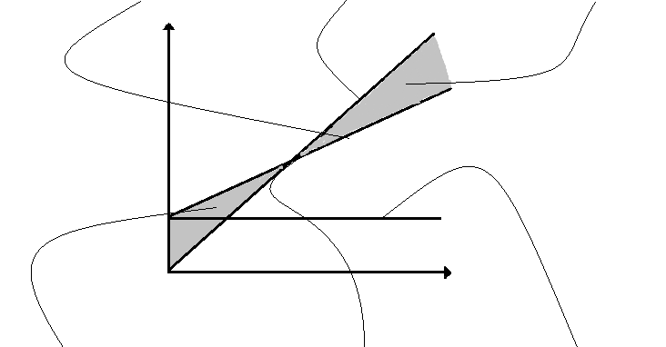 هزینه ثابت نقطه سربه سر منطقه ضرر

محل تقاطع درآمد کل وهزینه کل را نقطه سربه سرگویند که درآنجا درآمد هزینه ها را می پوشاند وپس ازآن تولید منجر به سود میشود.

(الوانی -1385- صفحه 38)

**رابطه ریاضی نقطه سربه سربا درآمد وهزینه:**

اگر V هزینه متغییریک واحد کالاF هزینه ثابت و Q مقدارتولید باشد آنگاه هزینه کل TC برابراست با:

TC=F+(V . Q)

V=(TC - F) / Q

همان گونه که قبلا گفته شد درنقطه سربه سر درآمد وهزینه کل سازمان باهم برابرهستند.

TR=TC

چنان چه قیمت واحد کالا ثابت باشد میزان درآمد کل نسبت مستقیم بامقدار تولید داشت ومیتوان گفت:

TR= r . Q

که درآن قیمت واحد کالا مساوی است با r ومقدار تولید کالابرابر است با Q

TR=TC

r.Q=F+(V.Q)

پس میزان تولید درنقطه ی سربه سربرابر است با:

Qd= F / (r - v)

مثال:هزینه ثابت کالایی برابر 5000 ریال وقیمت فروش یک واحد آن 20 ریال وهزینه متغییرآن 10 می باشد میزان تولید در نقطه ی سربه سررا بدست آورید؟

Qd= 5000/ (20 – 10)= 500

(الوانی -1385- صفحه 40،41)

**کاربرد نقطه سربه سربرای انتخاب سیستمهای تولیدی:**

روشهای تولیدی که مستلزم به کارگیری ماشین آلات دستی می باشد معمولا هزینه ثابت کمی دارند ولی هزینه ی متغییر هرواحد تولید شده به علت استفاده زیاد ازنیرو کارگر بالا وسرعت تولید کم است.امادر روش های تولیدی که براساس تولید انبوه طراحی شده اند معمولا از ماشین آلات پیچیده واتوماتیک استفاده میشود ونیروی کارگری به میزان کمتری دراین سیستمها مورد نیاز است.هزینه ماشین آلات، دراین سیستمها بالا ودرنتیجه هزینه ثابت تولیدی نسبت به سیستمهای مشابه دستی بیشتراست.اما هزینه های متغیر هرواحد تولید شده به علت استفاده کمترازنیروی کارگروهمچنین به سبب صرفه جویی احتمالی درمواد وغیره پایین ترازسیستمهای مشابه دستی می باشند.درعمل سیستمهای تولیدی مختلفی وجود دارند که هرکدام برای یک سطح ازتولید مفید ومطلوب می باشد.

انتخاب سیستم تولیدی مطلوب بستگی به حجم کالای مورد نظر برای تولید دارد.مدیرعملیاتی بااستفاده از تجزیه وتحلیل نقطه سربه سر،میتواند بهترین سیستم تولیدی رابا توجه به شرایط موجود انتخاب کند.

برای روشن شدن مطالب بالا به مثال زیر توجه کنید.

یک شرکت جدیدالتاسیس تولیدی می توانداز3نوع ماشین آلات برای تولید برای تولید استفاده کند.نوع اول ماشین آلات تمام اتوماتیک است که دارای هزینه ثابت 70,000ریال درسال وهزینه متغیر2ریال برای هر واحد محصول تولید شده میباشد.نوع دوم ماشین آلات نیمه اتوماتیک است که دارای هزینه ثابت 20,000 ریال وهزینه متغیر 10ریال برای هرواحد محصول تولیدشده میباشدونوع سوم به کارگیری ماشین آلات دستی باهزینه ثابت 10,000 وهزینه متغیرهرواحد20ریال میباشد.

با توجه بااطلاعات فوق برای چه محدوده ای ازتولید،ماشین آلات دستی،برای چه محدوده ای ازتولید ماشین آلات تمام اتوماتیک وبرای چه محدودهای ازتولید ماشین آلات نیمه اتوماتیک لازم است.

مطلوب است:

ابتدا معادلات هر3 نوع رابرای سیستم تولیدی بدست می آوریم وسپس آنهارا ترسیم میکنیم محل تلاقی

خطوط هزینه کل سیستم ها محدوده ای تولید مطلوب را مشخص میکند.

هزینه کل اتوماتیک=TC1 هزینه کل نیمه اتوماتیک =TC2 هزینه کل دستی=TC3

TC=F+(VC . Q)

TC1=70000+2Q

TC2=20000+10Q

TC3=10000+20Q

همان طور که در نمودار مشاهده میشودQ1 محل تلاقی TC3و TC2 و2Q محل تلاقی TC1 و TC2

میباشد.اگرمیزان تولید مورد نیاز بین صفروQ1 باشد باید خطTC3 که متعلق به ماشین آلات دستی است انتخاب شود زیرا این خط کمترین هزینه رانسبت به 2 دیگر دربردارد. اگرمیزان تولید مورد نیاز بین Q1و Q2 باشد باید خطTC2 رابرگزید که متعلق به ماشین آلات نیمه اتوماتیک میباشد دراینجا نیز TC2 دارای هزینه ی کمتری نسبت به2خط دیگرمیباشد به ترتیب برای تولید بیشترازQ2 باید منحنی TC1را انتخاب کرد که متعلق به ماشین آلات تمام اتوماتیک است لازم به یادآوری است که میزان تولید بین Q1 و M (محل تلاقی TC3و TC1) ویا بین M و Q2 باشد درهر 2صورت خط TC2 هزینه کمتری را دربردارد بنابراین نیازی به محاسبه ی نقطه M نیست.

برای محاسبه ی نقاط Q1 و Q2 به ترتیب زیر عمل میکنیم.

ابتا معادله TC3 را با معادله TC2 برابرقرارمیدهیم.

TC3=TC2

10000+20Q=20000+10Q

Q1=1000

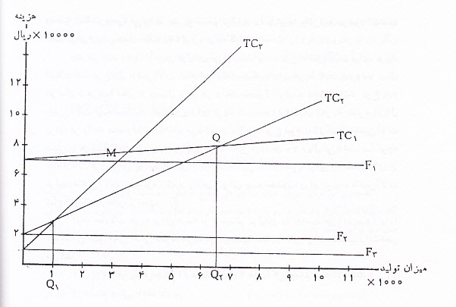

برای محاسبه ی Q2 باید معادلات TC1و TC2 را برابرقراردهیم.

TC1=TC2

70000+2Q=20000+10Q

Q2=6250

بنابراین تولیدکمتر از 1000عدد مورد نظر باشد ازماشیت آلات دستی واگرتولید بین 1000و6250 عدد باشد از ماشین آلات نیمه اتوماتیک وبالاخره اگرتولید بیشتراز6250 باشد ازماشین آلات تمام اتوماتیک استفاده میشود.

(الوانی -1385- صفحه 46،45)

**تجزیه وتحلیل غیرخطی نقطه ی سربه سر:**

درتحلیل های قبلی نقطه ی سربه سرفرض براین بود که رابطه ی بین هزینه ودرآمد خطی است اما در عمل معادلات هزینه ودرآمد همواره به صورت خطی نمی باشد.به عنوان مثال ممکن است هزینه مواد اولیه به صورت خطی افزایش نیابد بلکه با بالارفتن میزان خرید واستفاده ازتخفیفهای کلی هزینه ها به صورت غیرخطی تغییر کندویا با پرداخت اضافه کار به میزان بیش ازحقوق مستمرنیزعامل دیگری است که هزینه درعمل بصورت غیرخطی درمی آورد.همچنین موسسه ممکن است باافزایش میزان تولید قیمت محصولات خود راکاهش دهد ودرنتیجه معادله درآمد بصورت غیر خطی در می آید.درحالت غیر خطی نیزمانند حالت خطی نقطه سربه سرمحل تلاقی منحنی های درآمد وهزینه میباشد بااین تفاوت که درحالت غیرخطی ممکن است بیش ازیک نقطه ی سربه سربه دست آید.برای بهتر روشن مطالب به مثال زیر توجه کنید.

یک شرکت تولیدی معادله هزینه خود را بصورت زیر تنظیم کرده است. 2 10Q+225- TC=Q

اگر بهای فروش هرواحد ازکالای تولیدی این شرکت ثابت وبرابر40ریال باشد نقطه سربه سربرای محصول مذکور به چه میزانی است؟همچنین حداکثر سود شرکت درچه میزان تولید به دست خواهد آمد؟

برای بدست آوردن نقطه سربه سرمعادلات هزینه وهزینه را برابرقرارمیدهیم: TC=TR

درمثال فوق معادله درآمد خطی برابراست با TR=40Q بنابراین: 2 10Q+225=40Q Q -

Q1=45 Q2=5

برای بدست آوردن حداکثرسود باید معادله سود راتنظیم کنیم وآنگاه نسبت به میزان تولید مشتق بگیریم.

P=TR-TC

2 P=40Q – Q + 10Q -225

2 P=-Q +50Q-225

ومشتق آن نسبت به تولید برابر با -2Q+50 میباشد.

میزان تولیددرحداکثرسود -2Q+50=0

Q=25

دراین نمودارشما نقاط سربه سرومیزان تولید برای حداکثرسود رامی بینید.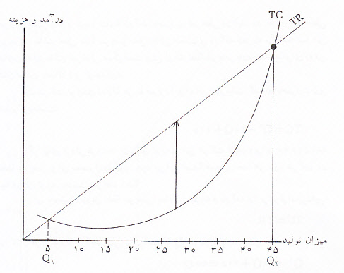

همچنان درنمودارمذکور مشاهده میشود درنقاط Q1و Q2 (نقاط سربه سر)هزینه ودرآمد برابرند وبین این 2نقطه، تولید سودآوراست وحداکثر میزان سود در Q=25 بدست می آید.

(الوانی -1385- صفحه 55،54)

**معایب تجزیه تحلیل نقطه سر به سر:**

**الف : خطي بودن:**

در شرايط رقابتي بازارو همچنين در سطوح مختلف توليد قيمت فروش و هزينه هاي متغير و هزينه هاي ثابت متغير هستند در صورتي كه  در اين نوع تجزيه و تحليل فرض بر اين است كه قيمت فروش و هزينه هاي متغير واحد محصول در كل سطوح توليد  ثابت است . لذا به جاي يك نقطه سر به سر دو نقطه سر به سر به وجود مي آيد. كه حداكثر سود جايي است كه بيشترين فاصله مابين منحني درامدكل و منحني هزينه كل بوجود آيد يا شيب منحني  درامد كل برابر شيب منحني هزينه كل شود.

MC=MR

**ب:  نبود شرايط اطمينان:**

در عمل نميتوان بطور دقيق مبالغ هزينه ها و درآمدها را پيش بيني كرد درصورتي كه در اين تجزيه و تحليل فرض بر تخمين دقيق هزينه ها  و درآمدها است.

**پ: طبقه بندي هزينه ها:**

در عمل هزينه ها علاوه بر ثابت و متغير شامل  هزينه هاي نيمه متغير يا نيمه ثابت هم هست اما در اين تجزيه و تحليل فرض بر داشتن هزينه هاي ثابت و هزينه هاي متغير است .

**ت: كوتاه مدت بودن تجزيه و تحليل نقطه سربه سر:**

با توجه به اينكه در بلند مدت ظرفيت ها و حجم بازار و سهم شركت از بازار و عوامل ديگر تغيير مي كند اين تجزيه و تحليل فقط براي مدت كوتاهي ميتواند قابل استفاده باشد.

**ث : يك نوع محصول:**

در اين نوع تجزيه تحليل فرض است كه شركتها تنها يك نوع محصول توليد ميكنند در صورتي كه در واقع تنها شركتهاي كمي هستند كه يك نوع محصول توليد مي كنند . لذا بايد  نقطه سربه سر تركيبي چند محصوله محاسبه گردد. به شرطي كه تركيب فروش انواع محصولات ثابت بماند(يعني مثلا كالاي A  30% و كالاي B   70% از كل فروش شركت باشد)‌ مي توان از تجزيه تحليل نقطه سربه سر با محاسبه حاشيه سود موزن يا نسبت حاشيه سود موزون استفاده كرد.